Федеральное государственное автономное

образовательное учреждение

высшего профессионального образования

«СИБИРСКИЙ ФЕДЕРАЛЬНЫЙ УНИВЕРСИТЕТ»

Институт космических и информационных технологий

Кафедра вычислительной техники

**ОТЧЕТ ПО ЛАБОРАТОРНОЙ РАБОТЕ №3**

## «Знакомство с MATLAB»

Преподаватель Пушкарёв К.В.

подпись, дата инициалы, фамилия

Студент КИ15-08Б Войченко В.В.

подпись, дата инициалы, фамилия

Красноярск 2016

**Цели работы**

Знакомство с языком программирования и средой MATLAB

**Порядок выполнения работы**

1. Выполнить все задания.
2. Продемонстрировать выполнение заданий преподавателю.
3. Подготовить отчёт.
4. Защитить лабораторную работу перед преподавателем.

**Задания**

1. Создать вектор целых чисел 1, 2, ..., 100. Обнулить нечётные элементы вектора, не используя цикл.
2. Создать вектор r случайных чисел, равномерно распределённых на отрезке [0; 1]. Создать анонимную функцию f(t) -- количество элементов r меньше t. Построить график f(t) на отрезке [0; 1].
3. Построить на плоскости 5 случайных ломаных линий из 10 точек.
4. Построить в пространстве 5 случайных ломаных линий из 10 точек.
5. Построить на плоскости спираль из 10 витков.
6. Построить в пространстве эллиптический параболоид в виде сетки и в виде поверхности.
7. Написать функцию, моделирующую подбрасывание монетки: r = coin_flip(N),

где N -- количество подбрасываний, r -- логический вектор, r(i) = true, если при i-м подбрасывании выпал орёл.

1. Написать функцию, подсчитывающую количество выпавших орлов: h = sum_heads(r),

где r -- вектор результатов функции coin_flip(), h -- количество орлов.

1. Написать функцию, моделирующую M экспериментов по N подбрасываний монетки: s = flip_stats(N, M),

где s -- вектор из N+1 целых чисел, s(i) -- количество экспериментов, в которых выпало ровно i-1 орлов.

1. Построить столбчатую диаграмму для вектора s / M при N = 1000, M = 1000. Вектор s получается с помощью функции flip_stats() из п. 9.

**Необходимые функции:**

1.*coin_flip (N)*

function r= coin_flip(N)

r = rand(N,1) >=0.5;

end

2. *flip_stats (N, M)*

function s = flip_stats(N, M)

s = zeros(N + 1, 1);

for i = 1:M

matrix = coin_flip(N);

buff = sum_heads(matrix);

s(buff + 1) = s(buff + 1) + 1;

end

end

3. *sum_heads (r)*

function h= sum_heads(r)

h = sum(r(r == true));

end

**Код, необходимый для выполнения заданий лабораторной работы**

**и его краткое описание**

|  |  |  |
| --- | --- | --- |
| **№** | **Код** | **Функция кода** |
| 1 | vec = 1:100;  vec(rem(vec, 2) == 1) = 0; | Создание вектора чисел от 0 до 1 и оннулирование нечетных элементов |
| 2 | r = rand(1, 1000);  t = (0:0.1:1);  f = @(t)(sum(r<t));  plot(t, arrayfun(f,t)) | Создание вектора r случайных чисел, равномерно распределённых на отрезке [0; 1] и построение графика |
| 3 | x = rand(10, 5);  y = rand(10, 5);  plot(x, y) | Построение на плоскости 5 случайных ломаных линий из 10 точек при использовании функции plot, матрицы x и y |
| 4 | x = rand(10, 5);  y = rand(10, 5);  z = rand(10, 5);  plot3(x, y, z) | Построение в пространстве 5 случайных ломаных линий из 10 точек, при использования функции plot и векторов x, y и z |
| 5 | t = 0:0.1:20*pi;  x = t.*cos(t);  y = t.*sin(t);  plot(x, y) | Построение на плоскости спирали из 10 витков, при использовании формулы спирали Архимеда в декартовых координатах: $x=t*\cos\left(t\right) и y=t*sin⁡(t)$ |
| 6 | x = -3:0.1:3;  y = -3:0.1:3;  [x, y] = meshgrid(x, y);  z = x.^2 + y.^2;  mesh(x, y, z);  surf(x, y, z); | Строиим в пространстве эллиптический параболоид в виде сетки и в виде поверхности, при a = b = 1. Каноническое уравнение эллиптического параболоида |
| 7 | r = coin_flip(3); | Вызов функции подбрасывания монетки |
| 8 | h = sum_heads(r); | Вызов функции выпавших орлов |
| 9 | s = flip_stats(1000, 1000); | Вызов Функции, моделирующей M экспериментов по N подбрасываний монетки: |
| 10 | s = flip_stats(N, M);  s = s / M;  bar(s); | Построение столбчатой диаграммы для вектора s / M при N = 1000, M = 1000 |

**Графики, полученные в ходе выполнения работы:**

*№2 в "Код, необходимый для выполнения…"*

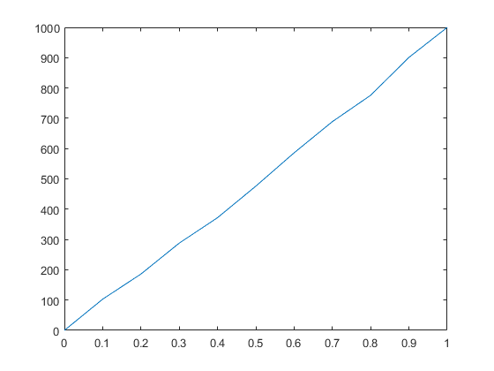

*№3 в "Код, необходимый для выполнения…"*

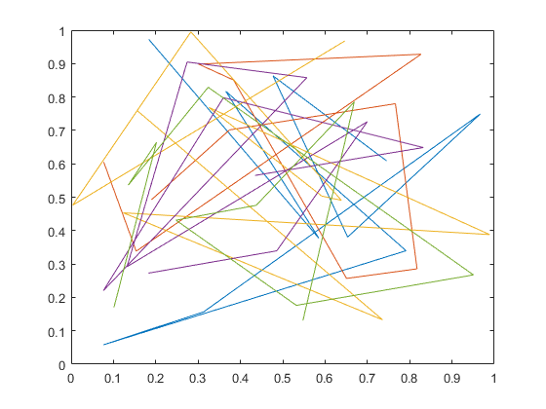

*№4 в "Код, необходимый для выполнения…"*

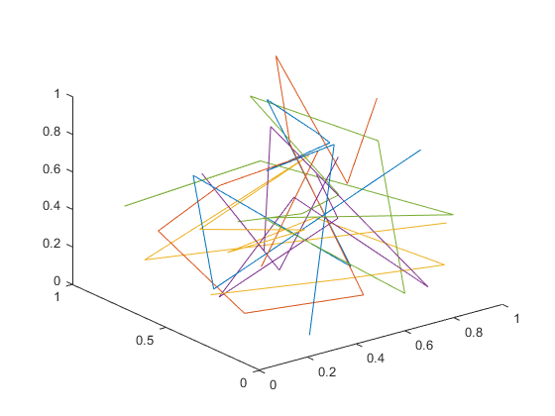

*№5 в "Код, необходимый для выполнения…"*

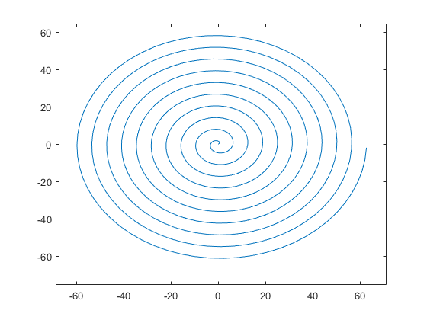

*№6 в "Код, необходимый для выполнения…" (функция MATLAB* **mesh***))*

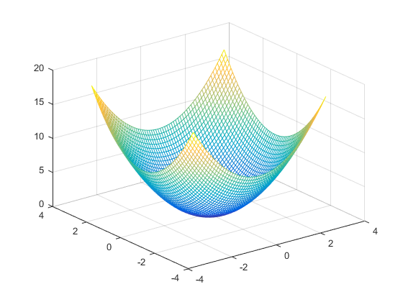

*№6 в "Код, необходимый для выполнения…" (функция MATLAB* **surf***))*

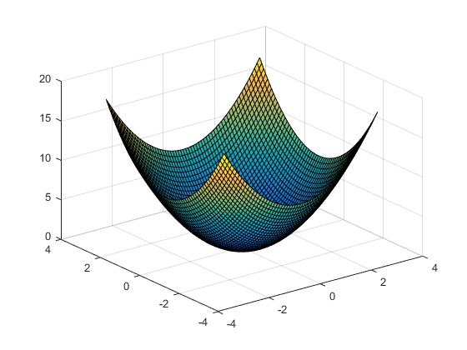

*№10 в "Код, необходимый для выполнения…"*

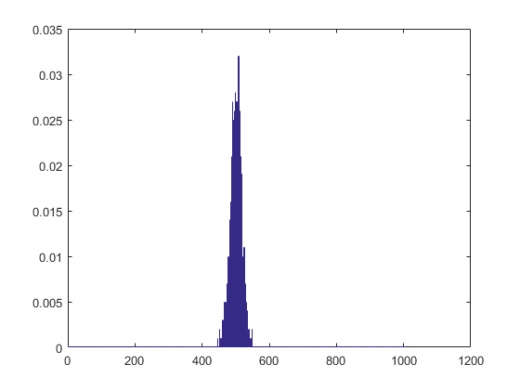

**Значения и векторы, полученные в ходе выполнения работы:**

*№1 в "Код, необходимый для выполнения…"*

*Фрагмент*

|  |  |
| --- | --- |
| № элемента | Число |
| 1 | 0 |
| 2 | 2 |
| 3 | 0 |
| 4 | 4 |
| 5 | 0 |
| 6 | 6 |
| 7 | 0 |
| 8 | 8 |
| 9 | 0 |
| 10 | 10 |

*№7 в "Код, необходимый для выполнения…"*

Логический вектор r, при N=3:

|  |
| --- |
| 1 |
| 1 |
| 0 |

*№8 в "Код, необходимый для выполнения…"*

Целочисленная переменная h, которая имеет значение 2

*№9 в "Код, необходимый для выполнения…"*

При N = M = 1000 получаем вектор s длиной 1000

С 1 индекса вектора s до 452 идут нули, далее значения, а с 545 индекса - нули.

*Фрагмент*

